
Základní škola a Mateřská škola, Praha 4, Mendíků 1
Fakultní škola Přírodovědecké fakulty Univerzity Karlovy
s rozšířenou výukou matematiky a přírodovědných předmětů

Mendíků 1/1000 , Praha 4 – Michle 140 00 tel.: 261 214 006
e-mail: skola@zsmendiku.cz, http://www.zsmendiku.cz/

SOBOTNÍ VUUČOVÁNÍ U MENDÍKŮ PRO KAŽDÉHO

Chcete ráno vstát a jít do školy?
Chcete se něco nového naučit?
Tak máte jedinečnou příležitost!
Sobotní výuka je tu jenom pro Vás a rozvrh hodin si můžete sami sestavit !

Ptáte se:
Kdy? v sobotu 26. 11. 2016
V kolik hodin ? od 9.00 hod. do 13. 00 hod.

Kdo může přijít? Každý, kdo má chuť…

Jak se mohu přihlásit?

- u třídního učitele
nebo
- ve vrátnici ZŠ Mendíků
nebo
- na telefonu 261 214 006
nebo
- e-mailem burgerova.hana@zsmendiku.cz

Co jsme si pro Vás nachystali ?

RUKODĚLNÉ DÍLNY

AKTIVITY ZA BODÍKY

Charitativní dobrý skutek žáků ZŠ Mendíků.

V letošním školním roce se naši žáci na žákovském parlamentu dohodli,
že uspořádají sbírku zimního či letního oblečení, lůžkovin, hraček a knih
pro občanské sdružení Diakonie Broumov - neziskovou organizace, která
poskytuje sociální služby pro občany z okraje společnosti – materiální pomoc
sociálně potřebným, azylové ubytování i pracovní příležitost.
Více na www: diakoniebroumov.org

A kolik bude účastníků této sobotní akce?
To je první soutěžní úkol!
Ten, kdo bude s odhadem nejblíže, získá věcnou cenu.
Držíme palce a těšíme se na vás!

RUKODĚLNÉ DÍLNY

dílna | vyučující | Potřebné pomůcky | cena | Začátky dílny
Výroba svíček  z včelího vosku | pí Kammová  pí Rašková  pí Šicová | fén na vlasy | 50,-Kč | Průběžně od 9.00hod. do 12.30hod
Batikování | pí B.Matulíková  pí L.Matulíková | (trika i barvy jsou zajištěny – do přihlášky uveďte přibližnou velikost trika) | 70,-Kč | Průběžně od 9.00hod. do 13.00hod.
Malování na trička pomocí šablon | pí Bartošová  pí Kubincová | jednobarevné bavlněné tričko | 70,-Kč | Průběžně od 9.00hod. do 13.00hod.
Výroba věnců | pí Pokorná  pí Vaňková  pí Neuschlová | - ve škole je možno zakoupit svíčky, bodce, ozdoby a další potřebný materiál) – chvojí nutno zajistit vlastní | dle zakoupeného zboží | Průběžně od 9.00hod. do 12.30hod.
Vánoční hvězda ze starého papíru | pí Podoláková | starý papír, vánoční ozdůbky | 50,-Kč | Průběžně od 9.00hod. do 13.00hod.
Perníkový malý svícen | pí Zvolánková  pí Pártlová | - vlastní krabičku na odnos svícnu (perník bude již upečený ☺ a potřebný materiál zajištěný) | 70,-Kč | Průběžně od 9.00hod. do 12.15hod..
Netradiční adventní kalendáře | pí Lukešová  pí Oranyová | kalhotové dřevěné ramínko,  24 ks cukrovinek | 50,-Kč | Průběžně od 9.00hod. do 13.00hod.
Korálkování | pí Irová  pí Etlíková | potřebný materiál zajištěn | 60,-Kč | Průběžně od 9.00hod. do 13.00hod.
Netradiční vánoční hvězda | pí Škopová  pí Štýbrová | 10x kolíček na prádlo | 40,-Kč | Průběžně od 9.00hod. do 12.30hod.
Výroba ozdobných  Buttonů – „placek“ | pí Prýmasová | pastelky a kreativní nápady | 40,-Kč | Průběžně od 9.00hod. do 13.00hod.
Ubrousková metoda | pí Jelenová  pí Pavelková | předmět k ozdobení  (květináč, rámeček atd.) | 30,-Kč | Průběžně od 9.00hod. do 13.00hod.

AKTIVITY ZA BODÍKY

aktivity za bodíky | vyučující | Co budu potřebovat? | začátek
Sportovní hrátky | pí Bogdanowiczová  pí Bundová | zdatnost a chuť sportovat | Průběžně od 9.00hod. do 13.00hod.
Tradiční běh  do schodů | pí Andělová  pan Prýmas | rychlost a pevnou obuv | Průběžně od 9.00hod. do 13.00hod.
Práce s mikroskopem | pí Komín | chuť poznávat | Průběžně od 9.00hod. do 13.00hod.
Kimova hra | pí Slezáková | postřeh | Průběžně od 9.00hod. do 13.00hod.
„Rodinný “stolní tenis | pan Pok | chuť sportovat | Průběžně od 9.00hod. do 13.00hod.
Výlov pokladu  z lahve | pí Vyoralová | zručnost a odvaha | Průběžně od 9.00hod. do 13.00hod.
Dřevěné puzzle | pí Sudová | postřeh | Průběžně od 9.00hod. do 13.00hod.

A jak bude „sobotní den “ probíhat?
Program si sestavíte sami. Každý si vyberete aktivity podle vlastního zájmu a pro radost si vyrobíte výrobek, který si odnesete domů.
Budete-li chtít soutěžit, dostanete u vstupu do školy kartu a pokusíte se získat na jednotlivých stanovištích co nejvíce bodů?
Odměnou Vám bude dobrá nálada a na vítěze čekají věcné ceny.

Těšíme se na vás!
Přihláška na sobotní akci
dílna | Jméno a příjmení |  |  |  | třída | Celkem  přihlášených  osob
Výroba svíček
z včelího vosku
Batikování
Malování
na trička
Výroba věnců
Vánoční hvězda ze starého papíru
Perníkový malý
svícen
Netradiční adventní kalendář
Korálkování

Netradiční vánoční hvězda
Ubrousková metoda
Výroba ozdobných
buttonů - „placek“
Připomínáme!
Přihlásit se můžete nejpozději do 10. 11. 2016 u třídního učitele.
Potřebné peníze na pomůcky zaplatíte nejpozději 18. 11. u vyučujícího dílny.

AKTIVITY ZA BODÍKY
zaškrtněte aktivitu, které se plánujete zúčastnit a zapište počet osob
Sportovní hrátky |  |  |  | Soutěžit a získávat body  budete průběžně během celého dopoledne : - )
Běh do schodů
Práce s mikroskopem

Kimova hra

Stolní tenis

Výlov pokladu

Dřevěné puzzle

Kolik bude účastníků sobotní akce?

Odhad počtu účastníků

A ještě dvě pozvání na závěr

Zveme všechny rodiče a přátele školy
na rozsvícení vánočního stromu před ZŠ Mendíků dne

26. 11. 2016 od 13. 15 hodin

Koledy nám zazpívají národnostní menšiny
a
pěvecký sbor pod vedením pana učitele Komína.
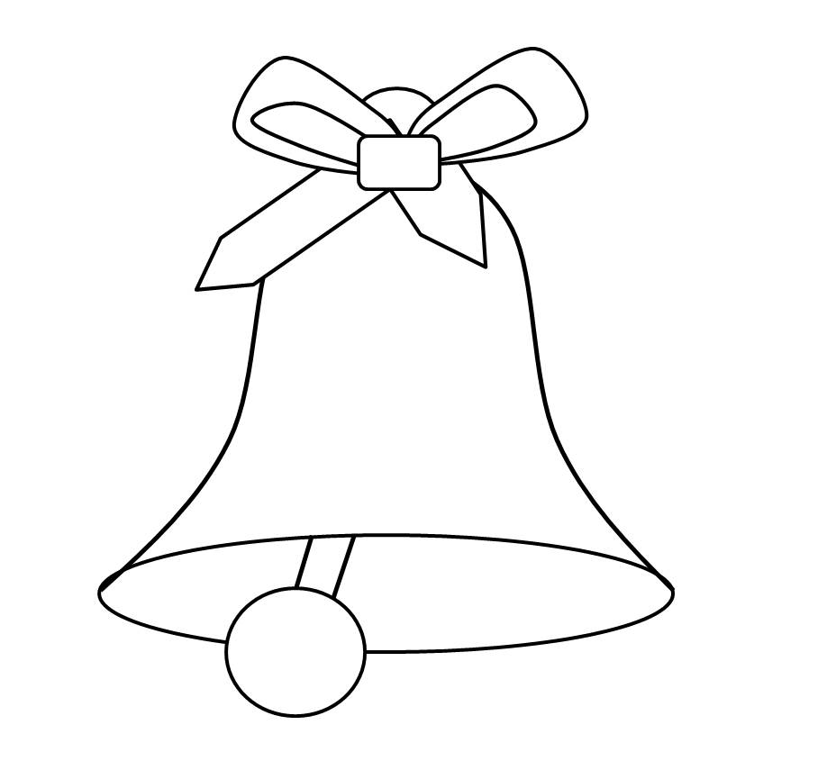
Zároveň zveme všechny rodiče a přátele školy
na Vánoční besídku ZŠ a MŠ Mendíků, která se koná

15. 12. 2016

v divadle Novodvorská
od 17.00 hod.

Vstupenky v hodnotě 70,-Kč
si můžete zakoupit u třídních učitelů začátkem prosince.

Doprava do divadla – zastávka Sídliště Novodvorská



